CRONOMETRO TIPO CP-2 FLYBACK
Die neue Ära einer Ikone

Der legendäre, von Zenith kürzlich neu interpretierte Fliegerchronograph CRONOMETRO TIPO CP-2 wartet nun in brandneuer Ausführung als TIPO CP-2 FLYBACK mit einer überaus nützlichen Zusatzfunktion auf. Wahlweise in einem Gehäuse aus Bronze oder patiniertem rostfreiem Stahl und mit einer Reihe von optischen und technischen Optimierungen gewinnt diese subtil modifizierte Ikone nochmals an Reiz, ohne dabei jedoch an Charakter zu verlieren.

Im Oktober 2016 interpretierte Zenith eine der begehrtesten Militäruhren, den CRONOMETRO TIPO CP-2, von Sammlern liebevoll "Cairelli" genannt, neu. Das historische Vorbild gehört zum exklusiven Kreis legendärer Chronographen, die in der Geschichte der militärisch genutzten Uhren den Status einer Ikone erreicht haben und damit unbestreitbar zu den historischen Schätzen der Manufaktur aus Le Locle gehören. Das Original war ein Militärchronograph, der streng nach dem anspruchsvollen Lastenheft der italienischen Armee entstand und der über den Militärausrüster A. Cairelli in Rom in Auftrag gegeben wurde. "CP" steht dabei für Cronometro di Polso (Armbandchronometer). In den letzten Jahren erfreute sich dieses historische, von Zenith in den 1960er Jahren für die italienischen Streitkräfte in einer Auflage von 2.500 Uhren produzierte Modell auf dem Vintage-Markt bei Sammlern größter Beliebtheit und erreichte in Auktionen schwindelerregend hohe Preise.

Heute orientiert sich die Marke mit dem Stern erneut am historischen Vorbild und präsentiert den CRONOMETRO TIPO CP-2 FLYBACK. Dieses neueste Modell der berühmten Cairelli-Linie ist mit einem modernen automatischen El Primero Säulenrad-Chronographenkaliber ausgestattet, das um eine Flyback-Funktion ergänzt wurde. Es richtet sich an Menschen, die wagemutig das Abenteuer lieben und die sich in jeder Situation auf Ihren Zeitmesser verlassen können müssen. Erhältlich ist der TIPO CP-2 FLYBACK mit Bronzegehäuse oder mit einem Gehäuse aus patiniertem Edelstahl.
Diese Zeitmesser werden in jeder Situation ihren ikonischen Vorgängern gerecht und lassen, typisch Zenith, hinsichtlich Zuverlässigkeit, Ablesbarkeit und Robustheit keine Zweifel aufkommen.

Gleichzeitig üben diese Uhren eine augenscheinliche Anziehungskraft auf modebewusste moderne Uhrenliebhaber aus. Zeiger, die für perfekte Ablesbarkeit auch unter schwierigen Bedingungen sorgen; eine griffige und markante Lünette, die stets eine zuverlässige und genaue Handhabung ermöglicht; leicht bedienbare Drücker mit präzisem Druckpunkt, all diese charakteristischen Merkmale entsprechen auch heute noch auf den Punkt den im Lastenheft der italienischen Armee festgeschriebenen technischen Spezifikationen.

Der CRONOMETRO TIPO CP-2 FLYBACK aus dem Jahr 2018 präsentiert in seinem imposanten, 43mm messenden Gehäuse ein hochpräzises Uhrwerk, das über eine griffige Krone und markante Drücker bedient werden kann. Facettierte, pfeilförmige Zeiger und arabische Ziffern gehören ebenso zu den typischen Markenzeichen eines TIPO CP-2 wie auch die Sekunden- und Minutenzähler bei 9 Uhr und 3 Uhr.

Neue, faszinierende Details
Zenith präsentiert den CRONOMETRO TIPO CP-2 FLYBACK 2018 in zwei spannenden Versionen. In Anlehnung an die historische Luftfahrt wird die ersten Version im Bronzegehäuse ausgeliefert, das mit einem passenden bronzefarbigen Zifferblatt und braunem, geöltem Nubuklederband mit schützender Gummierung passend ergänzt wird. Der zweite Zeitmesser wird mit einem Gehäuse aus patiniertem Edelstahl und einem klassischen, schiefergrauen Zifferblatt und einem grünen, geölten Lederband mit schützender Gummierung präsentiert. Er spricht ganz bewusst auch diejenigen Menschen an, die eine Affinität zur Welt der Motorräder und des Motorsports haben. Beide Armbänder tragen eine Titan-Dornschließe um absolute Sicherheit zu gewährleisten, während die Gehäuseböden mit transparentem Saphirglas ausgestattet sind, durch das sich jederzeit das wunderschöne El Primero-Kaliber anschauen lässt.

Der TIPO CP-2 FLYBACK von 2018 wird von einem echten Meilenstein im Uhrenbau angetrieben, dem berühmten Zenith El Primero. Ausgestattet wurde er mit dem robusten wie auch präzisen El Primero 405B, das mit 36.000 Halbschwingungen pro Stunde schlägt und das über einen automatischen Aufzug mit Energie versorgt wird. Eine komfortable 50 stündige Gangreserve sorgt für zusätzliche Sicherheit.

Und so steht der TIPO CP-2 FLYBACK von 2018 stellvertretend für die enorm wichtige Rolle, die Zenith bei der Eroberung der Lüfte in den Pionierzeiten der bemannten Luftfahrt gespielt hat.

Die historischen Wurzeln der Ikone
Die Manufaktur Zenith hat eine lange Tradition, Uhren an Streitkräfte in der ganzen Welt zu liefern. Ab 1916 gehörten die US-amerikanischen, britischen, deutschen, polnischen und italienischen Streitkräfte zu denen, die sich auf die Expertise und das Fachwissen der Zenith-Ingenieure und Uhrmacher verliessen.

In den späten 1950er Jahren wollten die italienischen Streitkräfte die alten, in die Jahre gekommenen Tipo-CP1 Chronographen, die für die Piloten der Aeronautica Militare Italiana und der Marina Militare zur Standardausrüstung gehörten, gegen zeitgemässere moderne Instrumente ersetzen. Die technischen Spezifikationen verlangten nach einem Modell, das eine perfekte Ablesbarkeit gewährleistet, das ein 43 mm großes Gehäuse besitzen sollte, welches über den Pilotenanzügen getragen werden konnte und das eine sichere Bedinung der Drückern und der Lünette in jeder erdenklichen Situation selbst mit Handschuhen sicherstellten musste; und das natürlich eine Zuverlässigkeit und Präzision aufwies, die den genauesten Chronometern würdig ist.
Das Handaufzug Kaliber 146 DP von Zenith war seinerzeit eines der bekanntesten und zuverlässigsten Uhrwerke. Der Chronograph TIPO CP-2 wurde der italienischen Luftwaffe von A. Cairelli, dem in Rom ansässigen Händler der Manufaktur, geliefert.

Der militärische Chronograph mit der Bezeichnung TIPO CP-2 war bereits in seiner ursprünglichen Version mit zwei Hilfszifferblättern ausgestattet und sein Durchmesser von 43 mm garantierte die für Piloten so wichtige überragende Ablesbarkeit. Das Zenith-Kaliber DP 146, das dieses hochkarätige Instrument antrieb, war ein Beweis für die Zuverlässigkeit und Präzision, die für den Erfolg der Missionen entscheidend war. Diese Zeitmesser, die sich später auch an den Handgelenken von Piloten des berühmten amerikanischen Lockheed F104 Starfighter bewährten, wurden zu einer wichtigen Ergänzung der im Cockpit installierten Instrumente und verblieben oft auch dann an den Handgelenken der Piloten, wenn sie nicht im Einsatz waren. Zeniths TIPO CP-2 Chronographen waren bis in die 1980er Jahre hinein höchst zuverlässige und beliebte Begleiter italienischer Piloten.

Die TIPO CP-2 Chronographen - oft von Sammlern unter dem Namen des Distributors A. Cairelli einfach als “Cairelli” bezeichnet - finden heute in Sammlerkreisen höchste Anerkennung als wertvolle und sehr gesuchte Zeitmesser der Militärgeschichte.

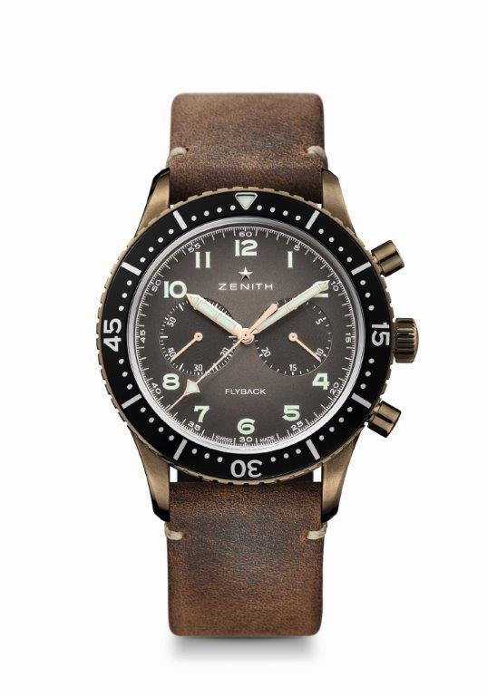
PILOT CRONOMETRO TIPO CP-2 FLYBACK
TECHNISCHE DETAILS
Referenz: 29.2240.405/18.C801

UNIQUE SELLING POINTS
In direkter Linie des berühmten Cairelli-Modells aus den 1960er Jahren
El Primero Säulenrad-Chronograph mit automatischem Aufzug und
Flyback-Funktion

UHRWERK
El Primero 405B, Automatik
Kaliber: 13¼``` (Durchmesser: 30 mm)
Höhe: 6.6 mm
Einzelteile: 254
Lagersteine: 31
Frequenz: 36,000 A/h (5 Hz)
Gangreserve: min. 50 Stunden
“Côtes de Genève”-Schliff auf der Automatikschwungmasse

FUNKTIONEN
Stunden und Minuten aus dem Zenrum
Kleine Sekunde bei 9 Uhr
Flyback Chronograph:
- Sekundenstoppzeiger aus dem Zentrum
- 30-Minuten Zähler bei 3 Uhr

GEHÄUSE, ZIFFERBLATT & ZEIGER
Bronze Gehäuse
Durchmesser: 43 mm
Zifferblattöffnung: 32.5 mm
Höhe: 12.85 mm
Uhrglas: Gewölbtes Safirglas mit beidseitiger Ant-Reflexbeschichtung
Gehäuseboden: Safirglas
Wasserfestigkeit: 10 ATM
Zifferblatt: Bronze gekörnt
Stundenindicés: Arabische Zahlen in Super-LumiNova®
Zeiger: Rhodinierte, facettierte und mit Super-LumiNova® belegte Zeiger

ARMBAND & SCHLIESSE
Braunes, geöltes Nubuck-Leder auf Naturkautschuk
Titan-Dornschliesse

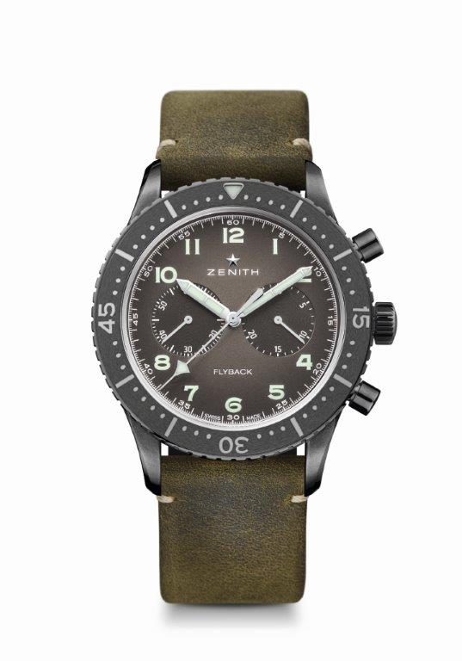
PILOT CRONOMETRO TIPO CP-2 FLYBACK
TECHNISCHE DETAILS
Referenz: 11.2240.405/21.C773

UNIQUE SELLING POINTS
In direkter Linie des berühmten Cairelli-Modells aus den 1960er Jahren
El Primero Säulenrad-Chronograph mit automatischem Aufzug und
Flyback-Funktion

UHRWERK
El Primero 405B, Automatik
Kaliber: 13¼``` (Durchmesser: 30 mm)
Höhe: 6.6 mm
Einzelteile: 254
Lagersteine: 31
Frequenz: 36,000 A/h (5 Hz)
Gangreserve: min. 50 Stunden
“Côtes de Genève”-Schliff auf der Automatikschwungmasse

FUNKTIONEN
Stunden und Minuten aus dem Zenrum
Kleine Sekunde bei 9 Uhr
Flyback Chronograph:
- Sekundenstoppzeiger aus dem Zentrum
- 30-Minuten Zähler bei 3 Uhr

GEHÄUSE, ZIFFERBLATT & ZEIGER
Gehäuse: patinierter Edelstahl
Durchmesser: 43 mm
Zifferblattöffnung: 32.5 mm
Höhe: 12.85 mm
Uhrglas: Gewölbtes Safirglas mit beidseitiger Ant-Reflexbeschichtung
Gehäuseboden: Safirglas
Wasserfestigkeit: 10 ATM
Zifferblatt: Slate grey gekörnt
Stundenindicés: Arabische Zahlen in Super-LumiNova®
Zeiger: Rhodinierte, facettierte und mit Super-LumiNova® belegte Zeiger

ARMBAND & SCHLIESSE
Grünes, geöltes Nubuck-Leder auf Naturkautschuk
Titan-Dornschliesse

